Администрация Порецкого муниципального округа Чувашской Республики  ПОСТАНОВЛЕНИЕ  21.11.2023 № 740  с. Порецкое |  | Чăваш Республикин  Пăрачкав муниципалитет округӗн администрацийĕ  ЙЫШĂНУ  21.11.2023 № 740  Пăрачкав сали

О проведении публичных слушаний по
проекту постановления администрации
Порецкого муниципального округа «Об
утверждении проекта планировки и
проекта межевания территории для
линейного объекта»

В соответствии с Градостроительным кодексом Российской Федерации, Федеральным законом от 06.10.2003 № 131-ФЗ «Об общих принципах организации местного самоуправления в Российской Федерации», решением Собрания депутатов Порецкого муниципального округа Чувашской Республики от 07.04. 2023 № С-15/18 «Об утверждении Положения о порядке организации и проведения общественных обсуждений или публичных слушаний по вопросам градостроительной деятельности на территории Порецкого муниципального округа Чувашской Республики», администрация Порецкого муниципального округа Чувашской Республики п о с т а н о в л я е т :
1. Назначить публичные слушания по проекту постановления администрации Порецкого муниципального округа Чувашской Республики «Об утверждении проекта планировки и проекта межевания территории для размещения линейного объекта «Комплексная компактная застройка и благоустройство индивидуальных жилых домов усадебного типа в южной части села Порецкое Порецкого муниципального округа Чувашской Республики (Строительство автомобильной дороги по улице Н.С.Мишутина, 1-этап)» согласно приложению к настоящему постановлению на 15 декабря 2023 года в 16 часов 00 минут в здании администрации Порецкого муниципального округа по адресу: Чувашская Республика, с. Порецкое, ул. Ленина, д. 3, актовый зал на втором этаже.
Предложения и замечания по проекту постановления «Об утверждении проекта планировки и проекта межевания территории для размещения линейного объекта «Комплексная компактная застройка и благоустройство индивидуальных жилых домов усадебного типа в южной части села Порецкое Порецкого муниципального округа Чувашской Республики (Строительство автомобильной дороги по улице Н.С.Мишутина, 1-этап)», а также извещения жителей Порецкого муниципального округа о желании принять участие в публичных слушаниях и выступить на них, следует направлять в письменном виде в администрацию Порецкого муниципального округа до 14 декабря 2023 года включительно по адресу: 429020, с. Порецкое, ул. Ленина, дом 3, кабинет № 10. Контактный телефон: 8 (83543) 2-13-35.
В предложении по проекту постановления должны содержаться следующие сведения: фамилия, имя, отчество (последнее – при наличии) и адрес лица, направившего предложение, однозначно выраженное мнение, не допускающее двоякого толкования, о внесении каких-либо изменений в проект постановления.

2. Определить отдел строительства, дорожного хозяйства, ЖКХ и экологии УБиРТ Порецкого муниципального округа уполномоченным на организацию и проведение публичных слушаний.

Начальнику отдела строительства, дорожного хозяйства, ЖКХ и экологии УБиРТ Порецкого муниципального округа:

1) организовать и провести публичные слушания по проекту постановления «Об утверждении проекта планировки и проекта межевания территории для размещения линейного объекта «Комплексная компактная застройка и благоустройство индивидуальных жилых домов усадебного типа в южной части села Порецкое Порецкого муниципального округа Чувашской Республики (Строительство автомобильной дороги по улице Н.С.Мишутина, 1-этап)»;

2) обеспечить в установленном законом порядке информирование населения и общественности о проведении публичных слушаний;

3) проект постановления «Об утверждении проекта планировки территории и проект межевания территории для линейного объекта «Комплексная компактная застройка и благоустройство индивидуальных жилых домов усадебного типа в южной части села Порецкое Порецкого муниципального округа Чувашской Республики (Строительство автомобильной дороги по улице Н.С.Мишутина, 1-этап)» разместить на официальном сайте администрации Порецкого муниципального округа Чувашской Республики и в периодическом печатном издании «Вестник Поречья»;

4) оформить протокол публичных слушаний, подготовить заключение по результатам публичных слушаний;

3) обеспечить опубликование заключения по результатам публичных слушаний в периодическом печатном издании «Вестник Поречья» и на официальном сайте Порецкого муниципального округа Чувашской Республики.
3. Для проведения публичных слушаний назначить:
Председательствующий на слушаниях - врио первого заместителя главы - начальника Управления по благоустройству и развитию территорий Порецкого муниципального округа – И.А. Никоноров.
Секретарь публичных слушаний- главный специалист – эксперт отдела сельского хозяйства земельных и имущественных отношений администрации Порецкого муниципального округа - Л.В. Осокина.
Докладчик на публичных слушаниях - врио первого заместителя главы - начальника Управления по благоустройству и развитию территорий Порецкого муниципального округа – И.А. Никоноров.

4. Опубликовать настоящее постановление в периодическом печатном издании «Вестник Поречья» и разместить на официальном сайте Порецкого муниципального округа Чувашской Республики в информационной сети «Интернет».
5. Контроль за исполнением настоящего постановления возложить на врио первого заместителя главы - начальника Управления по благоустройству и развитию территорий Порецкого муниципального округа – И.А. Никонорова.

6. Настоящее постановление вступает в силу со дня его подписания.

Глава Порецкого муниципального округа Е.В. Лебедев

ПРОЕКТ
Администрация Порецкого муниципального округа Чувашской Республики  ПОСТАНОВЛЕНИЕ  ______2023 № _____  с. Порецкое |  | Чăваш Республикин  Пăрачкав муниципалитет округӗн администрацийĕ  ЙЫШĂНУ  ______2023 № _____  Пăрачкав сали

Об утверждении проекта планировки
территории и проекта межевания
территории для линейного объекта

В соответствии с Градостроительным кодексом Российской Федерации, Федеральным законом от 06.10.2003 № 131-ФЗ «Об общих принципах организации местного самоуправления в Российской Федерации», администрация Порецкого муниципального округа Чувашской Республики п о с т а н о в л я е т:
1. Утвердить проект планировки территории и проект межевания территории для размещения линейного объекта «Комплексная компактная застройка и благоустройство индивидуальных жилых домов усадебного типа в южной части села Порецкое Порецкого муниципального округа Чувашской Республики (Строительство автомобильной дороги по улице Н.С.Мишутина, 1-этап)».
2. Опубликовать настоящее постановление в периодическом печатном издании «Вестник Поречья» и разместить и на официальном сайте Порецкого муниципального округа Чувашской Республики в информационной сети «Интернет».
3 .Контроль за исполнением настоящего постановления возложить на врио первого заместителя главы - начальника Управления по благоустройству и развитию территорий Порецкого муниципального округа – И.А. Никонорова.
4. Настоящее постановление вступает в силу со дня его подписания.

Глава Порецкого муниципального округа Е.В. Лебедев

Общество с ограниченной ответственностью
«ГеоМерПроект»
429020, Чувашская Республика, Порецкий район, с. Порецкое, ул. Ленина, д. 1, офис 5.
Тел. 8 (927) 850-27-12, e-mail: geomerproject@mail.ru
ОГРН: 1172130011096, ИНН: 2113004578, КПП: 211301001

Утвержден постановлением администрации
Порецкого муниципального округа Чувашской Республики
от г. №

ЧУВАШСКАЯ РЕСПУБЛИКА ПОРЕЦКИЙ МУНИЦИПАЛЬНЫЙ ОКРУГ
Экземпляр 1

Проект планировки территории для размещения линейного объекта
«Комплексная компактная застройка и благоустройство индивидуальных жилых домов усадебного типа в южной части села Порецкое Порецкого муниципального округа Чувашской Республики (Строительство автомобильной дороги
по улице Н.С. Мишутина, 1-этап)»

ОСНОВНАЯ ЧАСТЬ

Том 1.

2023 г.

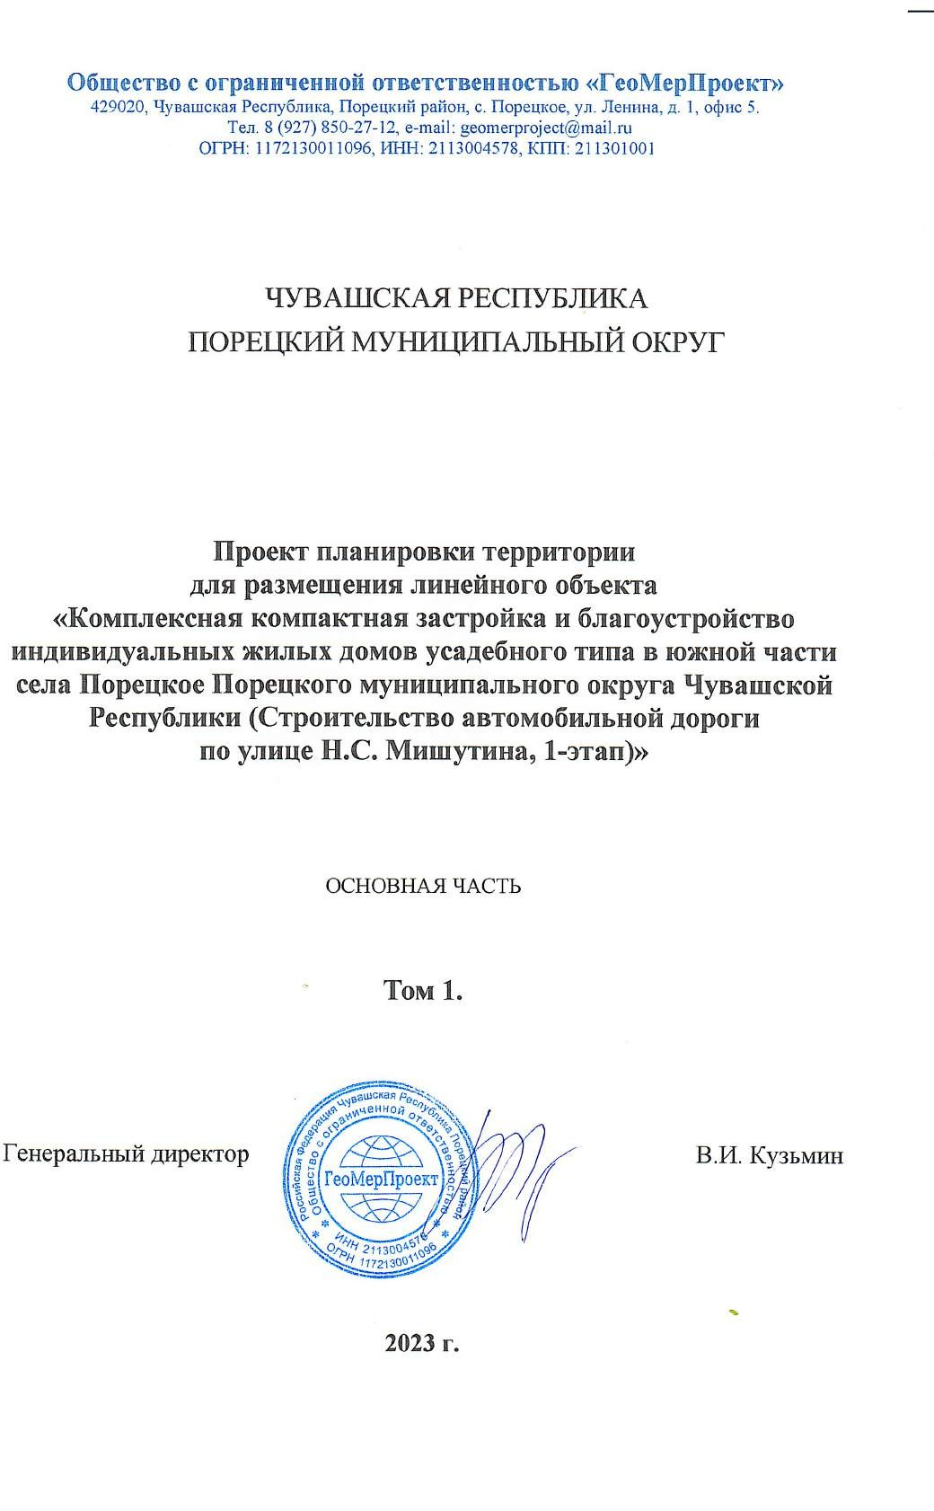

СОДЕРЖАНИЕ

Наименование

Раздел 1. «Проект планировки территории. Графическая часть»
Стр.

5

  - Чертеж планировки территории 6
  - Перечень координат характерных точек красных линий 8
Раздел 2. « Положение о размещении линейных объектов» 12
  - Общая характеристика территории 12
  - Зоны размещения объектов капитального строительства 14
  - Параметры планируемого развития территории 14
    - Инженерная инфраструктура 14
      - Водоотведение 14
      - Водоснабжение 14
      - Связь и информатизация 14
      - Теплоснабжение 14
      - Электроснабжение 14
      - Газоснабжение 14
    - Транспортная инфраструктура 14
  - Мероприятия по охране окружающей среды 15
    - Мероприятия по охране атмосферного воздуха 15
    - Установление зон с особыми условиями использования 15
    - Мероприятия по охране почв, поверхностных и подземных вод 17
    - Мероприятия по санитарной очистке 18
    - Мероприятия по благоустройству и озеленению территории 18
  - Защита территории от чрезвычайных ситуаций природного и 18
техногенного характера, проведения мероприятий по гражданской обороне и обеспечению пожарной безопасности
    - Анализ возможных последствий воздействия современных средств 18
поражения и ЧС на функционирование проектируемой территории
    - Основные показатели по существующим ИТМ ГОЧС, отражающие 19
состояние защиты населения и территории в военное и мирное время на момент разработки градостроительной документации
    - Обоснование предложений по повышению устойчивости 19

функционирования проектируемой территории, защите населения и территорий в военное время и в ЧС техногенного и природного характера
      - Мероприятия по защите территорий от чрезвычайных ситуаций 19
техногенного характера
      - Мероприятия по предотвращению чрезвычайных ситуаций 20
природного характера
      - Мероприятия по обеспечению пожарной безопасности 20

Проект планировки территории для размещения линейного объекта
«Комплексная компактная застройка и благоустройство индивидуальных жилых домов усадебного типа в южной части села Порецкое Порецкого муниципального округа Чувашской Республики (Строительство автомобильной дороги
по улице Н.С. Мишутина, 1-этап)»

Основная часть.
Раздел 1. «Проект планировки территории. Графическая часть»

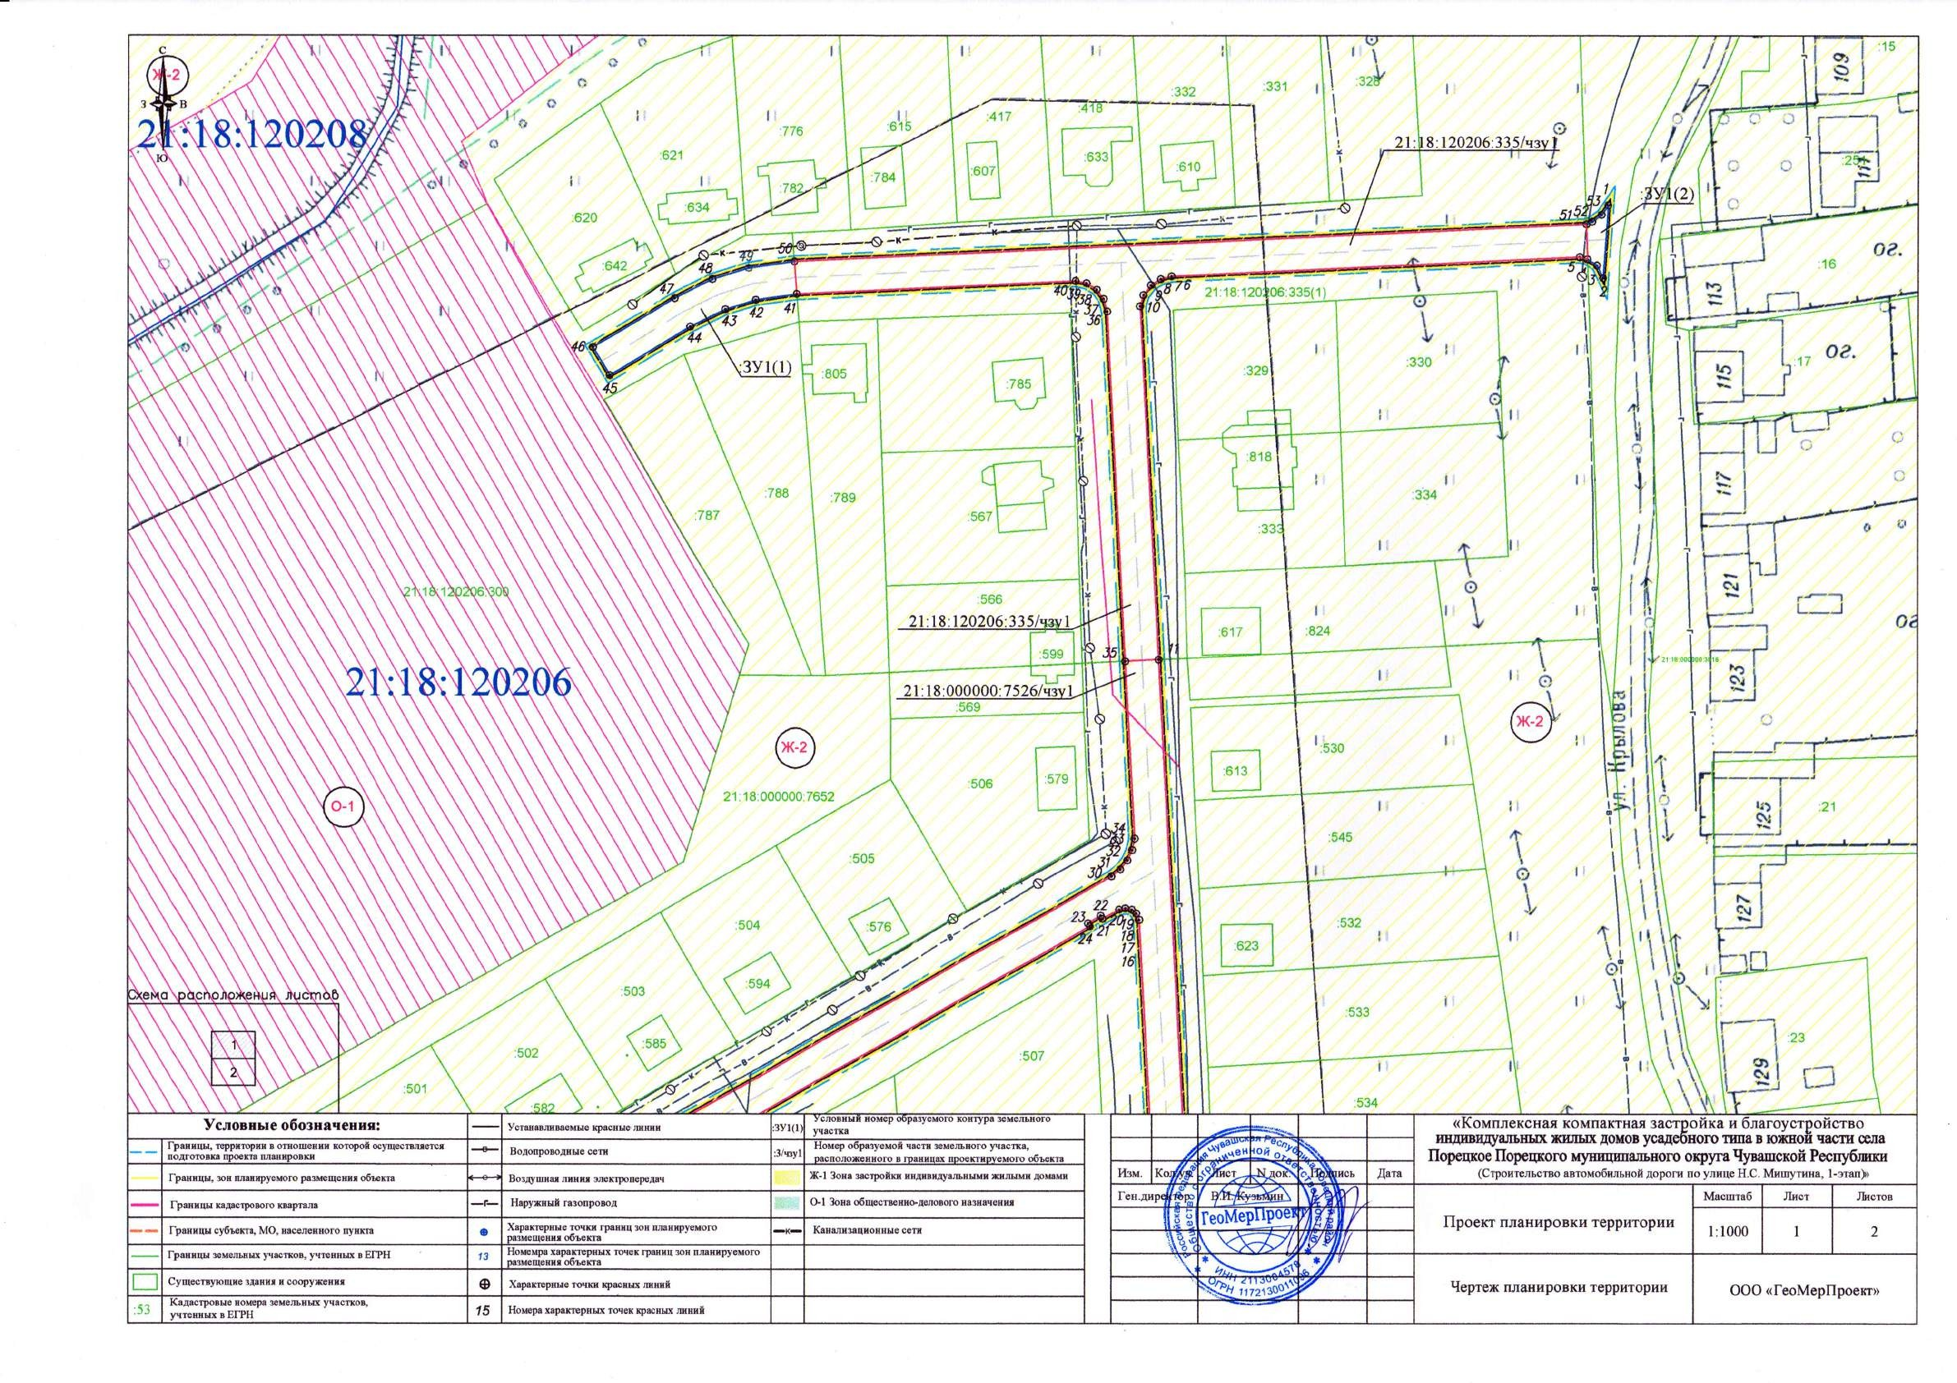

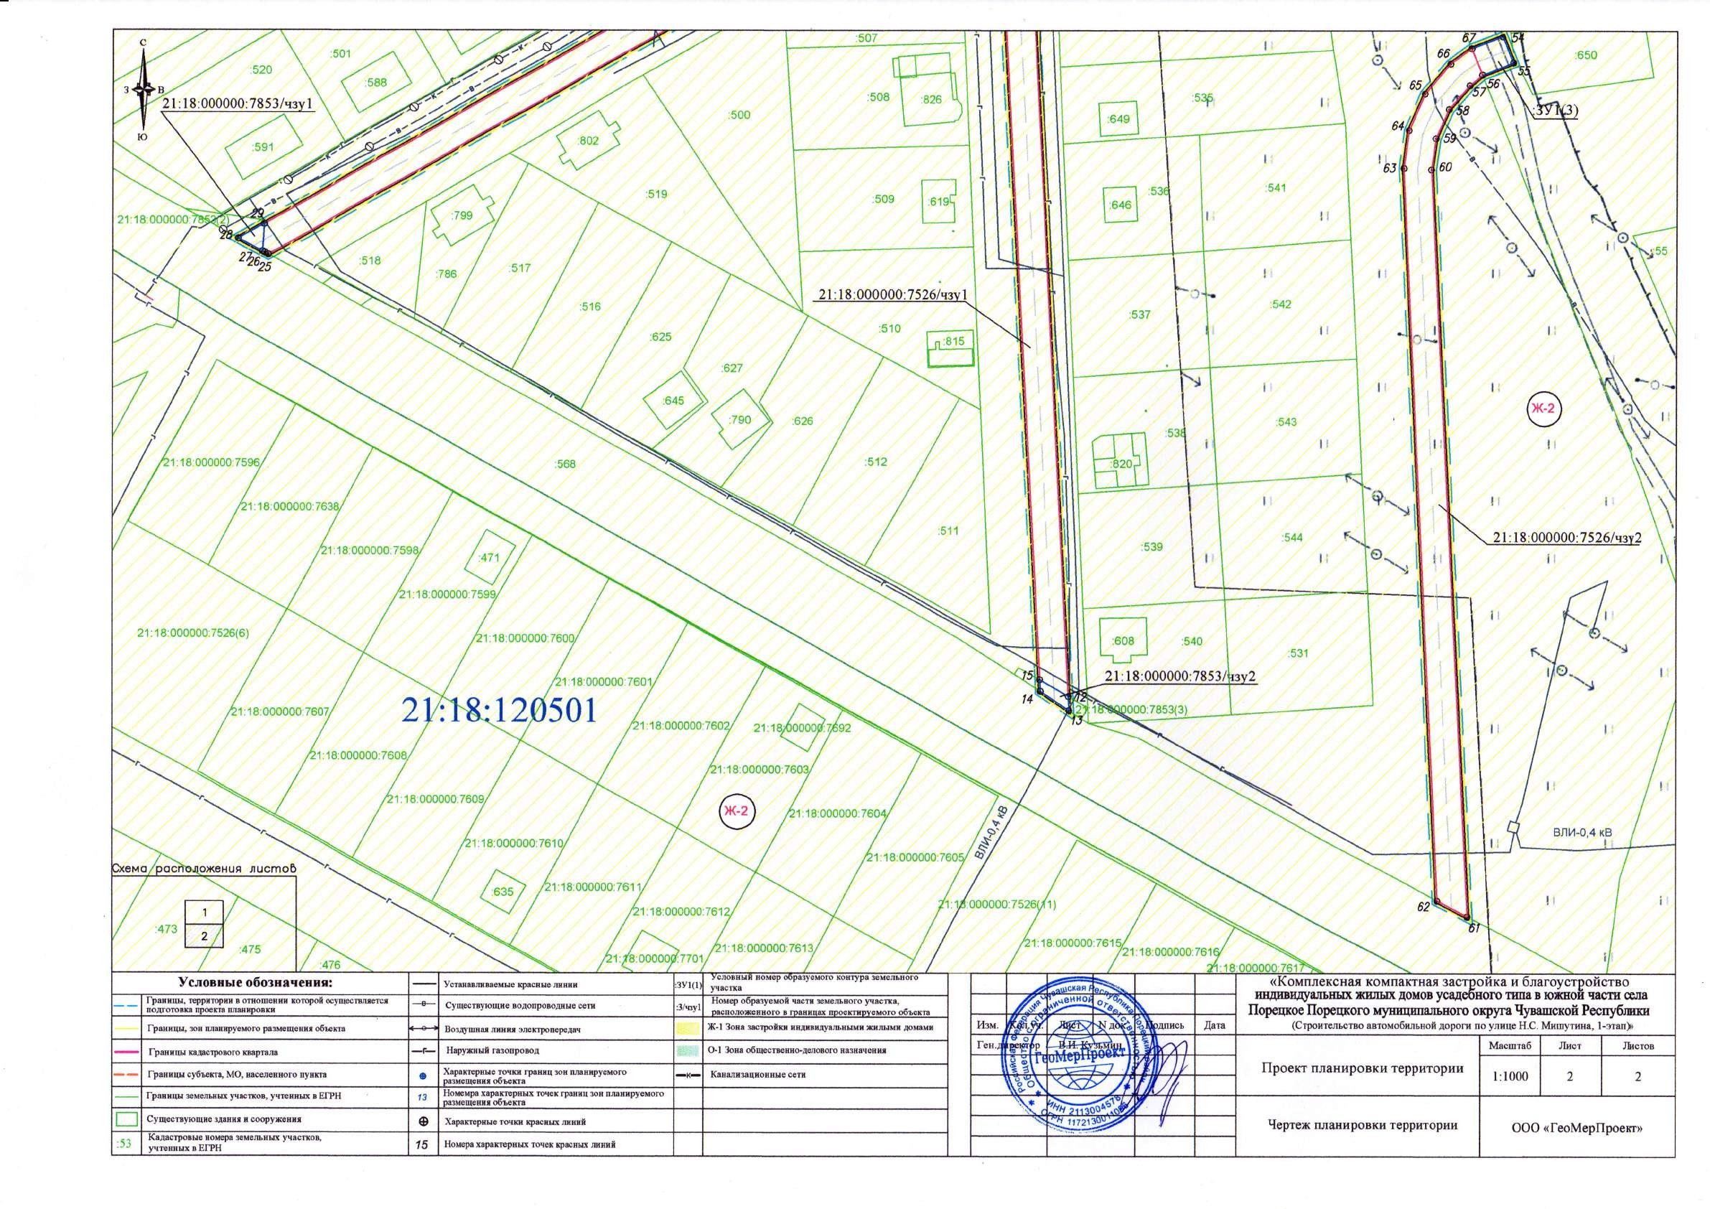

Таблица 1. Перечень координат характерных точек красных линий устанавливаемых по границе, зон планируемого размещения линейного объекта
(приложение к чертежу планировки территории)

Характерная точка | Координаты, м
 | Х | У
1 | 303924.21 | 1172588.09
2 | 303908.54 | 1172586.97
3 | 303911.28 | 1172585.63
4 | 303912.59 | 1172583.59
5 | 303913.05 | 1172581.96
6 | 303908.9 | 1172494.22
7 | 303908.32 | 1172491.92
8 | 303906.99 | 1172489.85
9 | 303904.89 | 1172488.28
10 | 303902.47 | 1172487.57
11 | 303826.47 | 1172491.58
12 | 303564.87 | 1172505.37
13 | 303561.38 | 1172505.55
14 | 303566.12 | 1172498.3
15 | 303568.96 | 1172498.15
16 | 303770.51 | 1172487.52
17 | 303771.9 | 1172486.94
18 | 303772.7 | 1172486
19 | 303773.03 | 1172484.69
20 | 303772.72 | 1172483.34
21 | 303770.7 | 1172479.77
22 | 303771.41 | 1172479.34
23 | 303769.76 | 1172476.63
24 | 303769.12 | 1172477.01
25 | 303673.47 | 1172308.34
26 | 303673.91 | 1172307.54
27 | 303674.21 | 1172306.97
28 | 303677.36 | 1172301.07
29 | 303680.95 | 1172307.4
30 | 303779.86 | 1172481.69
31 | 303781.38 | 1172483.59
32 | 303783.31 | 1172485.09
33 | 303785.52 | 1172486.09

34 | 303787.95 | 1172486.6
35 | 303826.13 | 1172484.58
36 | 303901.35 | 1172480.62
37 | 303904.06 | 1172479.84
38 | 303906.03 | 1172478.36
39 | 303907.43 | 1172476.15
40 | 303907.93 | 1172473.69
41 | 303905.09 | 1172413.74
42 | 303903.83 | 1172404.75
43 | 303901.79 | 1172398.32
44 | 303898.03 | 1172390.95
45 | 303887.61 | 1172373.41
46 | 303893.62 | 1172369.84
47 | 303904.16 | 1172387.57
48 | 303908.28 | 1172395.65
49 | 303910.67 | 1172403.15
50 | 303912.07 | 1172413.19
51 | 303920.13 | 1172583.33
52 | 303920.69 | 1172584.59
53 | 303922.17 | 1172586.64
54 | 303727.32 | 1172611.73
55 | 303720.82 | 1172614.32
56 | 303717.85 | 1172606.87
57 | 303715.22 | 1172603.88
58 | 303709.4 | 1172598.85
59 | 303702.17 | 1172595.59
60 | 303694.51 | 1172594.53
61 | 303510.68 | 1172603.62
62 | 303514.61 | 1172596.22
63 | 303694.82 | 1172587.5
64 | 303704.13 | 1172588.8
65 | 303713.2 | 1172592.89
66 | 303720.53 | 1172599.22
67 | 303724.36 | 1172604.3

Таблица 2. Перечень координат характерных точек красных линий устанавливаемых по границе застроенных территорий
(приложение к чертежу планировки территории)

Характерная точка | Координаты, м
 | Х | У
68 | 303932.21 | 1172607.39
69 | 303916.83 | 1172599.41
70 | 303898.56 | 1172600.78
71 | 303905.78 | 1172564.43
72 | 303903.80 | 1172529.55
73 | 303901.66 | 1172494.50
74 | 303873.70 | 1172495.69
75 | 303826.76 | 1172497.69
76 | 303586.42 | 1172509.03
77 | 303558.17 | 1172510.47
78 | 303580.17 | 1172486.20
79 | 303675.58 | 1172487.31
80 | 303700.60 | 1172486.02
81 | 303725.59 | 1172483.31
82 | 303761.96 | 1172478.02
83 | 303717.65 | 1172400.21
84 | 303670.79 | 1172319.89
85 | 303683.38 | 1172296.77
86 | 303731.50 | 1172380.28
87 | 303736.31 | 1172388.61
88 | 303787.72 | 1172476.96
89 | 303805.38 | 1172476.21
90 | 303843.65 | 1172475.97
91 | 303901.12 | 1172472.71
92 | 303899.82 | 1172430.99
93 | 303899.10 | 1172414.21
94 | 303892.00 | 1172389.64
95 | 303882.34 | 1172372.26
96 | 303897.06 | 1172367.79
97 | 303917.06 | 1172403.76
98 | 303926.24 | 1172548.10
99 | 303732.76 | 1172612.98
100 | 303722.17 | 1172614.41

101 | 303713.06 | 1172619.16
102 | 303562.71 | 1172580.22
103 | 303647.91 | 1172576.14
104 | 303705.94 | 1172573.29

Проект планировки территории
для размещения линейного объекта «Комплексная компактная застройка и благоустройство индивидуальных жилых домов усадебного типа в южной части села Порецкое Порецкого муниципального округа Чувашской Республики (Строительство автомобильной дороги по улице Н.С. Мишутина, 1-этап)»

Основная часть.

Раздел 2. « Положение о размещении линейных объектов»
  - Общая характеристика территории
Линейный объект «Комплексная компактная застройка и благоустройство индивидуальных жилых домов усадебного типа в южной части села Порецкое Порецкого муниципального округа Чувашской Республики (Строительство автомобильной дороги по улице Н.С. Мишутина, 1-этап)» планируется разместить в юго-западной части села Порецкое.
Зона планируемого размещения объекта располагается на землях населенного пункта в границах территорий общего пользования – улицы Н.С. Мишутина в селе Порецкое Порецкого муниципального округа Чувашской Республики.

Таблица 2. Перечень координат характерных точек границ зоны планируемого размещения линейного объекта

Характерная точка | Координаты, м
 | Х | У
1 | 303924.21 | 1172588.09
2 | 303908.54 | 1172586.97
3 | 303911.28 | 1172585.63
4 | 303912.59 | 1172583.59
5 | 303913.05 | 1172581.96
6 | 303908.9 | 1172494.22
7 | 303908.32 | 1172491.92
8 | 303906.99 | 1172489.85
9 | 303904.89 | 1172488.28
10 | 303902.47 | 1172487.57
11 | 303826.47 | 1172491.58
12 | 303564.87 | 1172505.37
13 | 303561.38 | 1172505.55
14 | 303566.12 | 1172498.3
15 | 303568.96 | 1172498.15
16 | 303770.51 | 1172487.52
17 | 303771.9 | 1172486.94
18 | 303772.7 | 1172486
19 | 303773.03 | 1172484.69

20 | 303772.72 | 1172483.34
21 | 303770.7 | 1172479.77
22 | 303771.41 | 1172479.34
23 | 303769.76 | 1172476.63
24 | 303769.12 | 1172477.01
25 | 303673.47 | 1172308.34
26 | 303673.91 | 1172307.54
27 | 303674.21 | 1172306.97
28 | 303677.36 | 1172301.07
29 | 303680.95 | 1172307.4
30 | 303779.86 | 1172481.69
31 | 303781.38 | 1172483.59
32 | 303783.31 | 1172485.09
33 | 303785.52 | 1172486.09
34 | 303787.95 | 1172486.6
35 | 303826.13 | 1172484.58
36 | 303901.35 | 1172480.62
37 | 303904.06 | 1172479.84
38 | 303906.03 | 1172478.36
39 | 303907.43 | 1172476.15
40 | 303907.93 | 1172473.69
41 | 303905.09 | 1172413.74
42 | 303903.83 | 1172404.75
43 | 303901.79 | 1172398.32
44 | 303898.03 | 1172390.95
45 | 303887.61 | 1172373.41
46 | 303893.62 | 1172369.84
47 | 303904.16 | 1172387.57
48 | 303908.28 | 1172395.65
49 | 303910.67 | 1172403.15
50 | 303912.07 | 1172413.19
51 | 303920.13 | 1172583.33
52 | 303920.69 | 1172584.59
53 | 303922.17 | 1172586.64
54 | 303727.32 | 1172611.73
55 | 303720.82 | 1172614.32
56 | 303717.85 | 1172606.87
57 | 303715.22 | 1172603.88

58 | 303709.4 | 1172598.85
59 | 303702.17 | 1172595.59
60 | 303694.51 | 1172594.53
61 | 303510.68 | 1172603.62
62 | 303514.61 | 1172596.22
63 | 303694.82 | 1172587.5
64 | 303704.13 | 1172588.8
65 | 303713.2 | 1172592.89
66 | 303720.53 | 1172599.22
67 | 303724.36 | 1172604.3

  - Зоны размещения объектов капитального строительства Территория дифференцирована на следующие зоны размещения объектов: Объектов инженерной и транспортной инфраструктуры – 7043 кв.м.

  - Параметры планируемого развития территории

    - Инженерная инфраструктура

      - Водоотведение
Мероприятия по развитию системы водоотведения в границах проекта планировки не предусматриваются.

      - Водоснабжение
Мероприятия по развитию системы водоснабжения в границах проекта планировки не предусматривается.

      - Связь и информатизация
Мероприятия по развитию системы связи и информатизации в границах проекта планировки не предусматривается.

      - Теплоснабжение
Мероприятия по развитию системы теплоснабжения в границах проекта планировки не предусматриваются.

      - Электроснабжение
В границах проекта планировки предусматриваются выполнения мероприятий по переносу системы электроснабжения ЛЭП 0,4 кВ - 1 шт., по ул. Н.С. Мишутина в селе Порецкое.

      - Газоснабжение
Мероприятия по развитию объектов газоснабжения в границах проекта планировки не предусматривается.
    - Транспортная инфраструктура
В границах проекта планировки предусматриваются выполнения мероприятий по развитию системы транспортной инфраструктуры.
Планируется строительство автомобильной дороги по улице Н.С. Мишутина в селе Порецкое, общей протяженностью 1004 м, шириной полосы отвода 7 м, расположенного в границах с. Порецкое Порецкого муниципального округа Чувашской Республики.

Общая площадь формируемых земельных участков для строительства автомобильной дороги по улице Н.С. Мишутина в селе Порецкое Порецкого муниципального округа Чувашской Республики, составляет 7043 кв.м.
Проектом предусмотрен максимальный учет сложившейся застройки и существующих инженерных сетей.
Проектируемый линейный объект расположен в границах коридора действующих инженерных коммуникаций.
В границах территории проектирования расположены следующие объекты инженерной инфраструктуры:
- воздушные линии электропередачи;
- газораспределительные сети;
- водопроводный сети;
- канализационный сети.

Основные архитектурно-планировочные решения, принятые в проекте планировки заключаются в следующем:
- Установление красных линий.
Проектом предусматривается установление красных линий границ зоны планируемого размещения линейного объекта, в отношении которой осуществляется подготовка проекта планировки, а также границ застроенных территорий расположенных по границам улицы Н.С. Мишутина в селе Порецкое Порецкого муниципального округа Чувашской Республики.
Проект плана красных линий территории сложившейся застройки имеет переменную ширину в красных линиях, что вызвано необходимостью максимального учета интересов владельцев индивидуальных жилых домов.
Ширина проектируемого линейного объекта в красных линиях принята равной 7 м. Решения отражены в Чертеже планировки территории М 1:1000, Том 1, лист 1-2.
- Проектом планировки территории предполагается образование новых земельных участков и частей существующих земельных участков, расположенных на земелях населенных пунктов (21:18:120206:ЗУ1(1), 21:18:120206:ЗУ1(2), 21:18:120206:ЗУ1(3), 21:18:120206:335/чзу1, 21:18:000000:7526/чзу1, 21:18:000000:7526/чзу2,
21:18:000000:7853/чзу1, 21:18:000000:7853/чзу2).
- Минимальный отступ от границ земельных участков составляет 0,5 метра.
  - Мероприятия по охране окружающей среды
    - Мероприятия по охране атмосферного воздуха
Санитарная охрана и оздоровление воздушного бассейна рассматриваемой территории обеспечивается комплексом защитных мероприятий технологического, организационного и планировочного характера:
- в процессе строительства объектов исключение применение веществ и строительных материалов, не имеющих сертификаты качества России;
- исключение использования при строительстве материалов и веществ, выделяющих в атмосферу токсичные и канцерогенные вещества, неприятные запахи и т.п.;
- контроль соблюдения технологических процессов с целью обеспечения минимальных выбросов загрязняющих веществ;
- благоустройство и озеленение проектируемой территории в целях защиты застройки от неблагоприятных ветров, повышения влажности воздуха, обогащения воздуха кислородом и поглощения из воздуха углекислого газа.

    - Установление зон с особыми условиями использования
Основными мероприятиями по охране окружающей среды и поддержанию благоприятной санитарно-эпидемиологической обстановки в условиях градостроительного развития является установление зон с особыми условиями использования территорий.

Наличие тех или иных зон с особыми условиями использования территорий определяет систему градостроительных ограничений, от которых во многом зависят планировочная структура, условия развития территорий.
На проектируемой территории объекты культурного наследия не выявлены.
Зоны с особыми условиями использования территории, сведения о которых внесены в ГКН представлены объектами инженерной инфраструктуры:
- воздушная линия электропередачи ВЛ — 0,4 кВ;
- газораспределительные сети;
- водопроводная сеть;
- канализационная сеть.
В соответствии со СНиП 2.07.01-89* «Градостроительство, планировка и застройка городских и сельских поселений» все инженерные сети (водоводы, канализационные коллекторы, высоковольтные линии электропередач, теплосети, газопроводы) необходимо обеспечить санитарными и охранными зонами во избежание несчастных случаев, аварий и прочих возможных неисправностей.

Таблица 3. Основания для установления сервитутов и обременений.

№ п/п | Наименование документа | Название зоны с особыми условиями использования территории | Размер, м
1 | СанПиН 2.1.41110.02 Зоны  санитарной охраны источников водоснабжения и водопроводов питьевого назначения | Санитарно-защитная полоса водопровода | 10
2 | СНиП 2.04.03-85 Канализация. Наружные сети и сооружения | Санитарно-защитная полоса водоотведения | - до 5 (от стенок трубопровода до 600 мм);  - до 10 до 25 (от стенок трубопровода до1000 мм).
3 | Постановление Правительства Российской Федерации от 24.01.2009 №160 «О порядке установления охранных зон объектов электросетевого хозяйства и особых условиях использования земельных участков, расположенных в границах таких зон | охранная зона ЛЭП 10 кВ | 10
4 | Постановление Правительства Российской Федерации от 24.01.2009 №160 «О порядке установления охранных зон объектов электросетевого хозяйства и особых условиях использования земельных участков, расположенных в границах таких зон | охранная зона ЛЭП 0,4 кВ | 2
5 | Постановление Правительства Российской Федерации от 24.01.2009 №160 «О порядке | охранная зона подземного кабеля ЛЭП 0,4 кВ | 1

 | установления охранных зон объектов электросетевого хозяйства и особых условиях использования земельных участков, расположенных в границах таких зон
6 | Постановление Правительства Российской Федерации от 20.11.2000 №878 «Правила охраны газораспределительных сетей» | Охранная зона газораспределительной сети | 2 (с противоположной  стороны), 3 (от газопровода со стороны провода), 10 (от границ газорегуляторных пунктов)
7 | Приказ Минстроя РФ от 17.08.1992 № 197 «О типовых правилах охраны коммунальных тепловых сетей» | Охранная зона тепловых сетей | 3 (в каждую сторону, считая от края строительных конструкций)
8 | Постановление Правительства РФ от 9 июня 1995 г. № 578 "Об утверждении Правил охраны линий и сооружений связи Российской Федерации" | Охранные зоны линий и сооружений связи и линий и сооружений  радиофикации | не менее чем на 2 метра с каждой стороны

    - Мероприятия по охране почв, поверхностных и подземных вод
Для предотвращения загрязнения почв и подземных вод в границах проектируемой территории рекомендуются следующие мероприятия:
- организация контроля уровня загрязнения поверхностных и грунтовых вод;
- организация и обеспечение планово-регулярной очистки территории от жидких и твердых отходов;
- контроль качества и своевременности выполнения работ по рекультивации нарушенных земель.
На период строительства объекта с целью снижения негативного воздействия на окружающую природную среду предлагаются следующие организационные мероприятия:
- соблюдение правил выполнения строительно-монтажных и эксплуатационных

работ;

- запрет использования неисправной техники;
- восстановление твердого покрытия после завершения земляных работ;
- запрет осуществления заправки топливом, мойку и ремонт строительной техники

на территории стройплощадки;
  - исключение утечки в сеть ливневой канализации масел и бензина;
  - производство строительно-монтажных работ, движение машин и механизмов, складирование и хранение материалов в местах, не предусмотренных проектом производства работ;
  - плодородный (растительный) слой почвы до начала основных земляных работ должен быть снят и уложен для восстановления (рекультивации) земель;
  - снятие, транспортировка, хранение и обратное нанесение плодородного слоя грунта должны выполняться методами, исключающими ухудшение его качественных показателей, а также его потерь при перемещениях;
  - использование плодородного грунта для устройства подсыпок, перемычек и других временных земляных сооружений для строительных целей не допускается;
  - при производстве работ не допускать повреждения существующих насаждений.
Персональная ответственность за выполнение мероприятий, связанных с защитой подземных вод от загрязнения, возлагается на руководителя строительства.

До начала производства строительно-монтажных работ рабочие и инженерно- технический персонал должны пройти инструктаж по соблюдению требований охраны окружающей среды при выполнении строительных работ.

    - Мероприятия по санитарной очистке
Проектом планировки предусмотрены следующие мероприятия по санитарной очистке территории:
- сбор, транспортировка и обезвреживание всех видов отходов;
- организация уборки территорий от мусора, смета, снега;
- организация сбора и удаление вторичного сырья;
- организация места временного хранения образующихся отходов в зависимости от их агрегатного состояния и класса опасности для окружающей природной среды;
- накопление и складирование строительных материалов и строительного мусора на территории строительства;
- своевременный вывоз строительного мусора по мере накопления, на полигон ТБО, расположенный на территории Порецкого муниципального округа Чувашской Республики
В период выполнения строительных работ для сбора бытового мусора и строительных отходов рекомендуется установить контейнеры и бункеры-накопители с регулярным вывозом на санкционированную территорию для переработки. Места временного хранения отходов должны быть организованы в соответствии с требованиями СанПиН 2.2.3.1384-03 "Гигиенические требования к организации строительного производства и строительных материалов". Вывоз смета с территории производится по мере его образования совместно с бытовыми отходами.
Производственные отходы I-III классов опасности должны храниться в специально отведенных местах и подлежать утилизации по отдельной схеме.

    - Мероприятия по благоустройству и озеленению территории
Проектом планировки предлагается проведение восстановления нарушенного в ходе строительства автомобильных дорог благоустройства и озеленения по улице Н.С. Мишутина в селе Порецкое Порецкого муниципального округа Чувашской Республики.

  - Защита территории от чрезвычайных ситуаций природного и техногенного характера, проведения мероприятий по гражданской обороне и обеспечению пожарной безопасности
    - Анализ возможных последствий воздействия современных средств поражения и ЧС на функционирование проектируемой территории
Согласно Постановлению Правительства РФ от 21.05.2007 № 304 «О классификации чрезвычайных ситуаций природного и техногенного характера», чрезвычайные ситуации (ЧС) природного и техногенного характера подразделяются на ситуации:
- локального характера;
- муниципального характера;
- межмуниципального характера;
- регионального характера;
- межрегионального характера;
- федерального характера.
Катастрофы техногенного и природного характера приводят к следующим возможным последствиям: пожары, взрывы, человеческие жертвы, массовые заболевания населения, перебои в обеспечении электроэнергией, водой и теплом.
Взрывопожароопасными объектами, расположенными на проектируемой территории, являются газопроводы высокого и среднего давления.
Чрезвычайные ситуации природного характера на проектируемой территории могут возникнуть в результате сильного мороза, снежных заносов, в результате резкого таяния снега.

Климатические воздействия не представляют непосредственной опасности для жизни и здоровья населения. Однако они могут нанести ущерб сооружениям и оборудованию, затруднить или приостановить технологические процессы, поэтому необходимо предусмотреть технические решения, направленные на максимальное снижение негативных воздействий природных явлений.
При сильном ветре существует вероятность повреждения линий электропередачи, повала деревьев, выхода из строя объектов жизнеобеспечения, разрушения легких построек.
При выпадении крупного града существует вероятность возникновения ЧС, связанных с повреждением автотранспорта.
При выпадении сильного снега и при гололеде прогнозируется возникновение ЧС, связанных с обрывом линий электропередачи; затруднением в работе транспорта; авариями на объектах жизнеобеспечения; травматизмом людей.

    - Основные показатели по существующим ИТМ ГОЧС, отражающие состояние защиты населения и территории в военное и мирное время на момент разработки градостроительной документации
На основании Федерального закона от 12.02.1998 №28-ФЗ «О гражданской обороне», разработано "Положение об организации и ведении гражданской обороны в муниципальных образованиях и организациях", утвержденное Приказом МЧС России от 14.11.2008 № 687, которое определяет организацию и основные направления подготовки к ведению и ведения гражданской обороны, а также основные мероприятия по гражданской обороне в муниципальных образованиях и организациях.
Оповещение населения об опасностях, связанных с возникновением ЧС, осуществляется в соответствии с Приказом МЧС РФ, Министерства информационных технологий и связи РФ и Министерства культуры и массовых коммуникаций РФ от 25.07.2006 №422/90/376 «Об утверждении Положения о системах оповещения населения» и в соответствии с Законом Чувашской Республики от 15 апреля 1996 года № 7 «О защите населения и территорий Чувашской Республики от чрезвычайных ситуаций природного и техногенного характера» (с изменениями от 30 июля 2013 г. № 44)

    - Обоснование предложений по повышению устойчивости функционирования проектируемой территории, защите населения и территорий в военное время и в ЧС техногенного и природного характера
      - Мероприятия по защите территорий от чрезвычайных ситуаций техногенного характера
Мероприятия по предотвращению чрезвычайных ситуаций техногенного характера:
        - строгое соблюдение противопожарных нормативов и требований;
        - осуществление строительного контроля при строительстве автомобильных дорог;
        - обеспечение минимальных расстояний от газопроводов высокого, среднего, низкого давления, строгое соблюдение режима использования их территории;
        - формирование аварийных подразделений, обеспеченных соответствующими машинами и механизмами, мощными средствами пожаротушения.

Для ликвидации аварийных ситуаций и их последствий проектом обеспечивается:
        - свободный доступ к к проектируемому объекту транспортных средств и другой необходимой для ликвидации аварии спецтехники по всей трассе;
        - в случае объявления особого периода издается приказ, устанавливающий режим взаимодействия служб эксплуатации;
Для заблаговременной подготовки к ликвидации производственных аварий необходимо выявить потенциально опасные объекты и для каждого разработать варианты возможных аварий, установить масштабы последствий, планы их ликвидации, локализации поражения, эвакуации населения.

      - Мероприятия по предотвращению чрезвычайных ситуаций природного характера
Наиболее опасными природными явлениями (процессами) на рассматриваемой территории являются:
        - сильные ветры (ураганы);
        - сильные морозы, обильные снегопады;
        - ливни, грозы, град с диаметром частиц более 20 мм.
С целью защиты населения от опасных метеорологических явлений и процессов предусматривается комплекс мероприятий по предотвращению развития гололедных явлений, снежных заносов.
Предотвращение развития гололедных явлений на дорожных покрытиях территории осуществляют дорожные организации (предприятия), занимающиеся зимним содержанием автомобильных дорог общего пользования в соответствии с Руководством по борьбе с зимней скользкостью на автомобильных дорогах, утвержденным Распоряжением Минтранса России от 16.06.2003 № ОС-548-р.
При возникновении ЧС проводятся аварийно-спасательные и другие неотложные работы по устранению непосредственной опасности для жизни и здоровья людей, восстановление функционирования объектов.

      - Мероприятия по обеспечению пожарной безопасности
Система обеспечения пожарной безопасности на рассматриваемой территории содержит комплекс мероприятий, исключающих возможность превышения значений допустимого пожарного риска и направленных на предотвращение опасности причинения вреда третьим лицам в результате пожара.
Система предотвращения пожара на проектируемом объекте обеспечивается:
        - применением пожаробезопасных строительных материалов;
        - применением пожаробезопасного инженерно-технического оборудования;
        - выполнением комплекса организационно-технических мероприятий по предотвращению пожара.
В соответствии с Федеральным законом от 22 июля 2008г. №123-ФЗ «Технический регламент о требованиях пожарной безопасности», защита людей и имущества от воздействия опасных факторов пожара и (или) ограничение последствий их воздействия обеспечиваются одним или несколькими из следующих способов:
        - устройство систем обнаружения пожара (установок и систем пожарной сигнализации), оповещения и управления эвакуацией людей при пожаре;
        - применение систем коллективной защиты (в том числе противодымной) и средств индивидуальной защиты людей от воздействия опасных факторов пожара;
        - применение основных строительных конструкций с пределами огнестойкости и классами пожарной опасности;
        - устройство на технологическом оборудовании систем противовзрывной защиты;
        - применение первичных средств пожаротушения;
        - организация деятельности подразделений пожарной охраны.
Обеспечение пожарной безопасности территории в границах проекта планировки предлагается за счет Пожарной части № 38 КУ «Чувашская республиканская противопожарная служба» МЧС Чувашии, расположенной в с. Порецкое, ул. Коминтерна, д. 6.

